29 мая 2018 в 10 часов мастер-класс
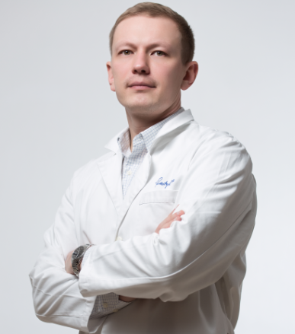 | «Широкие возможности портфеля Restylane. Новые возможности в работе врача косметолога»  Тренер: Красносельских Максим Андреевич - врач, пластический хирург. В своей работе с пациентами применяет как хирургические, так и малоинвазивные методики. Выступает с докладами на национальных и международных конгрессах, посвященных эстетической медицине. Постоянно обменивается опытом с коллегами, проводит занятия по применению инъекционных препаратов Restylane, Dysport, обучает врачей работе на аппаратах Ulthera и Body Tite. Сертифицированный тренер компании Galderma.  Программа
10:00-13:30 | Концепция, ориентированная на клиента: восстановление, усиление, обновление. Выбор лечения на основе анатомии/качества кожи. Анатомия височной области. Объёмное моделирование височной области. Способы введения филлеров через иглу и канюлю. Особенности работы в периорбитальной области. Инволютивные изменения периоральной области. Объёмное моделирование средней трети лица. Возможности anti-age терапии и бьютификации нижней трети лица филлерами ГК. Безопасные техники в опасных зонах. Возможные осложнения и их коррекция. Введение препаратов Restylane® в анатомически сложные и потенциально «опасные» области, различными техниками, иглой и канюлей. Возможные нежелательные эффекты и их коррекция
13:30 – 14:00 I Кофе-брейк
14:00 – 17:00 I Инъекционный практикум с постановкой руки. Дискуссия/Ответы на вопросы.

Условие участия: покупка одного филлера или два скинбустера препарата Рестилайн со скидкой 20%. Обязательно наличие диплома врача и медицинского халата.
Запись обязательна по телефонам: (3452) 63-17-50, 63-18-23, 63-12-33, 8-932-326-53-36. Место проведения: г. Тюмень, ул. Водопроводная, 6.

